平成29年度 ６次産業化・農商工連携フォーラム
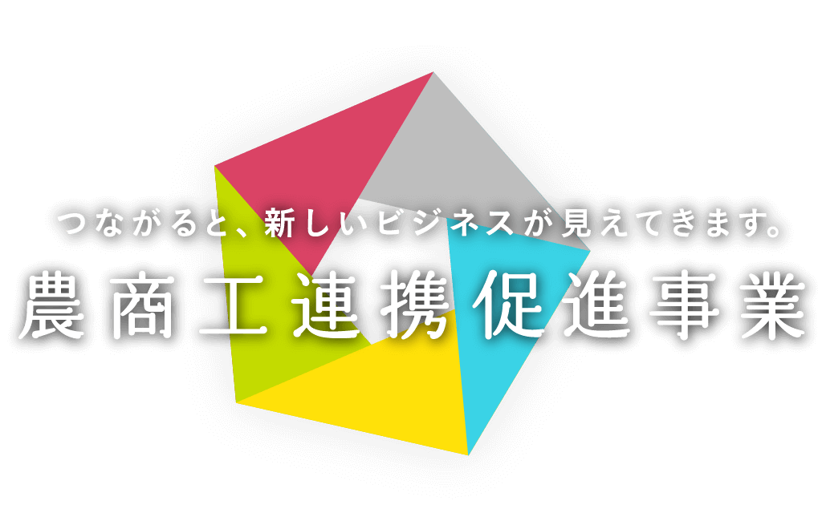
近畿ブロック

【日程】 2017年11月25日（土）
フォーラム 14：00～16：30
個別相談会 16：30～17：30
【会場】 大阪第一生命ビル19BOX
大阪市北区梅田一丁目8番17号 大阪第一生命ビル19階
大阪駅中央南口徒歩3分、大丸百貨店正面
【定員】130名 入場無料
講演① 農商工連携の可能性 稲美町商工会 俊成宏一氏
講演② 6次産業化の事例 (株)香寺ハーブガーデン 福岡譲一氏
＊フォーラム終了後、個別相談会（無料）を行います。
6次産業化・農商工連携に興味のある又は制度を知りたい方、ニーズやシーズをお持ちでマッチング相手を探している方のご相談をお待ちしています。

【実施機関】
近畿広域事業者 ＮＰＯ法人農楽マッチ勉強会
地区事業者（株）地域計画建築研究所大阪事務所（南河内）・（株）総合計画機構（葛城市・御所市）・ＮＰＯ法人ツーリズム研究機構（丹波市）

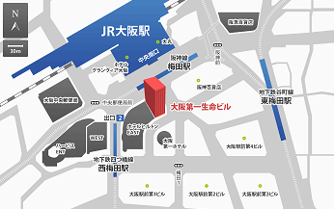
【参加関係者】
経済産業省 近畿経済産業局
農林水産省 近畿農政局
農商工連携促進事業事務局（(株)JR東日本企画）
参加申込は下記へ、
お名前・所属・連絡先を明記の上、ご連絡下さい。
NPO法人農楽マッチ勉強会 理事長 山本文則
TEL:090-3443-9588 FAX：072-921-4737
Email:yamamoto.huminori@gmail.com

